NOSAUKUMS

Apakšnosaukums

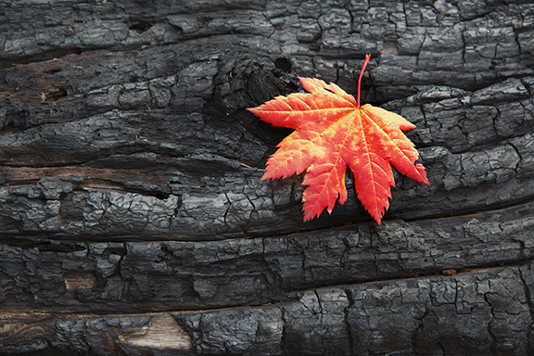

Autors

Satura  
rādītājs

Izcēlums Virsraksts 1 1

Virsraksts 2 1

Virsraksts 2 2

# Izcēlums Virsraksts 1

Lai nekavējoties sāktu darbu, noklikšķiniet uz jebkura viettura teksta (piemēram, šī) un sāciet rakstīt.

## Virsraksts 2

Skatiet un rediģējiet šo dokumentu programmā Word savā datorā, planšetdatorā vai tālrunī. Jūs varat nevainojami saglabāt dokumentu mākonī no programmas Word savā Windows, Mac, Android vai iOS ierīcē.

“Citāts”

Vai vēlaties ievietot attēlu no saviem failiem vai arī pievienot formu, tekstlodziņu vai tabulu? Tas ir pavisam vienkārši! Lentes cilnē Ievietošana noklikšķiniet uz vajadzīgās opcijas.

Cilnē Ievietošana pieejami vēl citi ērti lietojami rīki, piemēram, rīki hipersaites pievienošanai vai komentāra ievietošanai.

## Virsraksts 2

* Izmantojiet stilus, lai ātri un bez pūlēm formatētu Word dokumentus. Piemēram, šim tekstam izmantots stils Saraksta aizzīme.
* Lentes cilnē Sākums skatiet sadaļu Stili un lietojiet vajadzīgo formatējumu, veicot tikai vienu klikšķi.

|  |  |  |
| --- | --- | --- |
|  | Kolonnas virsraksts | Kolonnas virsraksts |
| Rindas virsraksts | Teksts | 123,45 |
| Rindas virsraksts | Teksts | 123,45 |